Памятка для родителей «Сохранение половой неприкосновенности»
Министерство здравоохранения Республики Беларусь
Памятка для родителей
«Сохранение половой неприкосновенности»
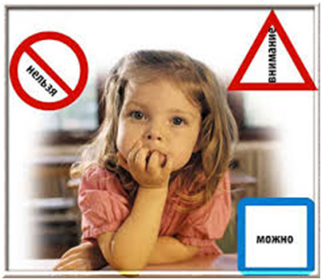
- Не оставляйте детей без присмотра, контролируйте их прогулки, запретите гулять далеко от дома и в сомнительных местах вроде парков, строек, гаражей.
- Даже если у вас послушный ребенок, строго запретите ему вступать в контакт с незнакомым человеком, особенно с мужчиной. Слушаться он должен только родителей. Ребенок должен знать, что ни под каким предлогом нельзя «идти помочь завести машину», «открыть захлопнувшуюся дверь», «поискать собачку в соседнем парке».
- Объясните ребенку, что ни под каким предлогом нельзя брать подарки или деньги от незнакомого человека, принимать приглашение пойти к нему домой, в кино, в кафе – как бы соблазнительно или интересно эти предложения ни звучали. Говорить об этом нужно тактично, не запугивая ребенка и не пробуждая в нем болезненной подозрительности к окружающим людям и собственной сексуальности.
- Ребенок должен доверять только родителям. Педофил может представиться тренером, кинорежиссером, работником ЖКХ, налоговым инспектором, журналистом, даже родственником мамы или папы, их сослуживцем. Хорошо воспитанный ребенок доверчив, он может стать жертвой собственного воспитания.
- Постарайтесь, чтобы ваш ребенок избегал контактов с людьми из «группы риска»: пьяницами, алкоголиками, наркоманами, ранее судимыми лицами.
- Беседуйте вечерами с ребенком, старясь узнать, как прошел его день. Интересуйтесь, не ходил ли какой-нибудь странный человек около детского сада или школы.
Что должен знать и уметь ребенок:
- уметь не только отказывать незнакомому взрослому, если тот предлагает куда-то с ним пойти, но и привлекать внимание прохожих, если такая ситуация возникает;
- ребенок должен понимать, что его тело принадлежит только ему, и он имеет полное право сказать «нет» любому взрослому, отказать в прикосновении кому бы то ни было – другу, учителю, дяде, отчиму;
- ребенок должен быть уверен, что ему не угрожает наказание, осмеяние, что вы не будете его ругать, если он пожалуется на слишком навязчивое внимание друга семьи или нападение на улице по дороге из школы;

